广东省深圳市南山区南海中学2025-2026学年 七年级下学期期中质量检测 数学试题
学校:___________姓名：___________班级：___________考号：___________

一、单选题
1．下列各式中，结果为的是（ ）
A． B． C． D．
2．下列整式乘法中，能用平方差公式计算的是（ ）
A． B．
C． D．
3．两条直线被第三条直线所截，在两个交点处形成八个角，这就是“三线八角”．如图所示，以下选项中在位置上互为同旁内角的是（ ）
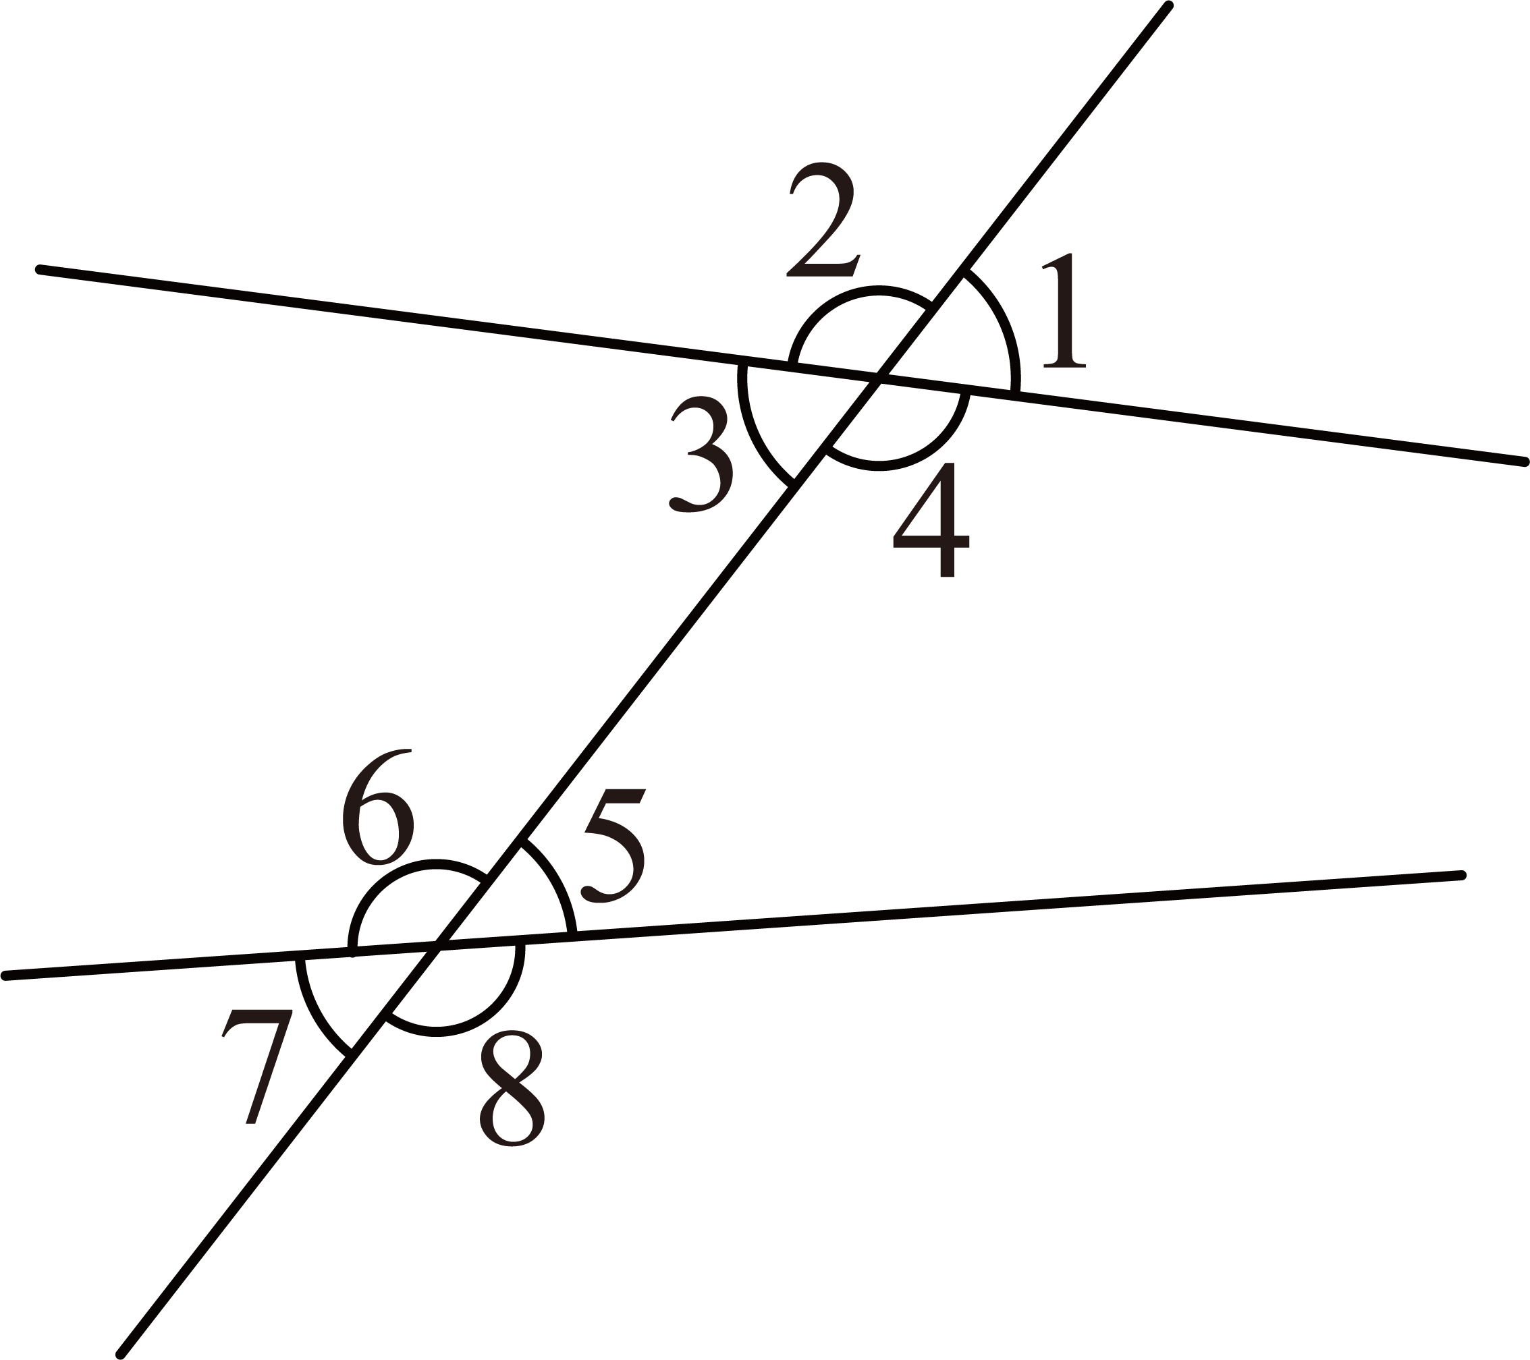
A． 和 B．和 C．和 D．和
4．同学们将在下学期的物理课上学习《凸透镜成像规律》．如图，箭头所画的是光线的方向，，若 ， ，则的度数为（ ）
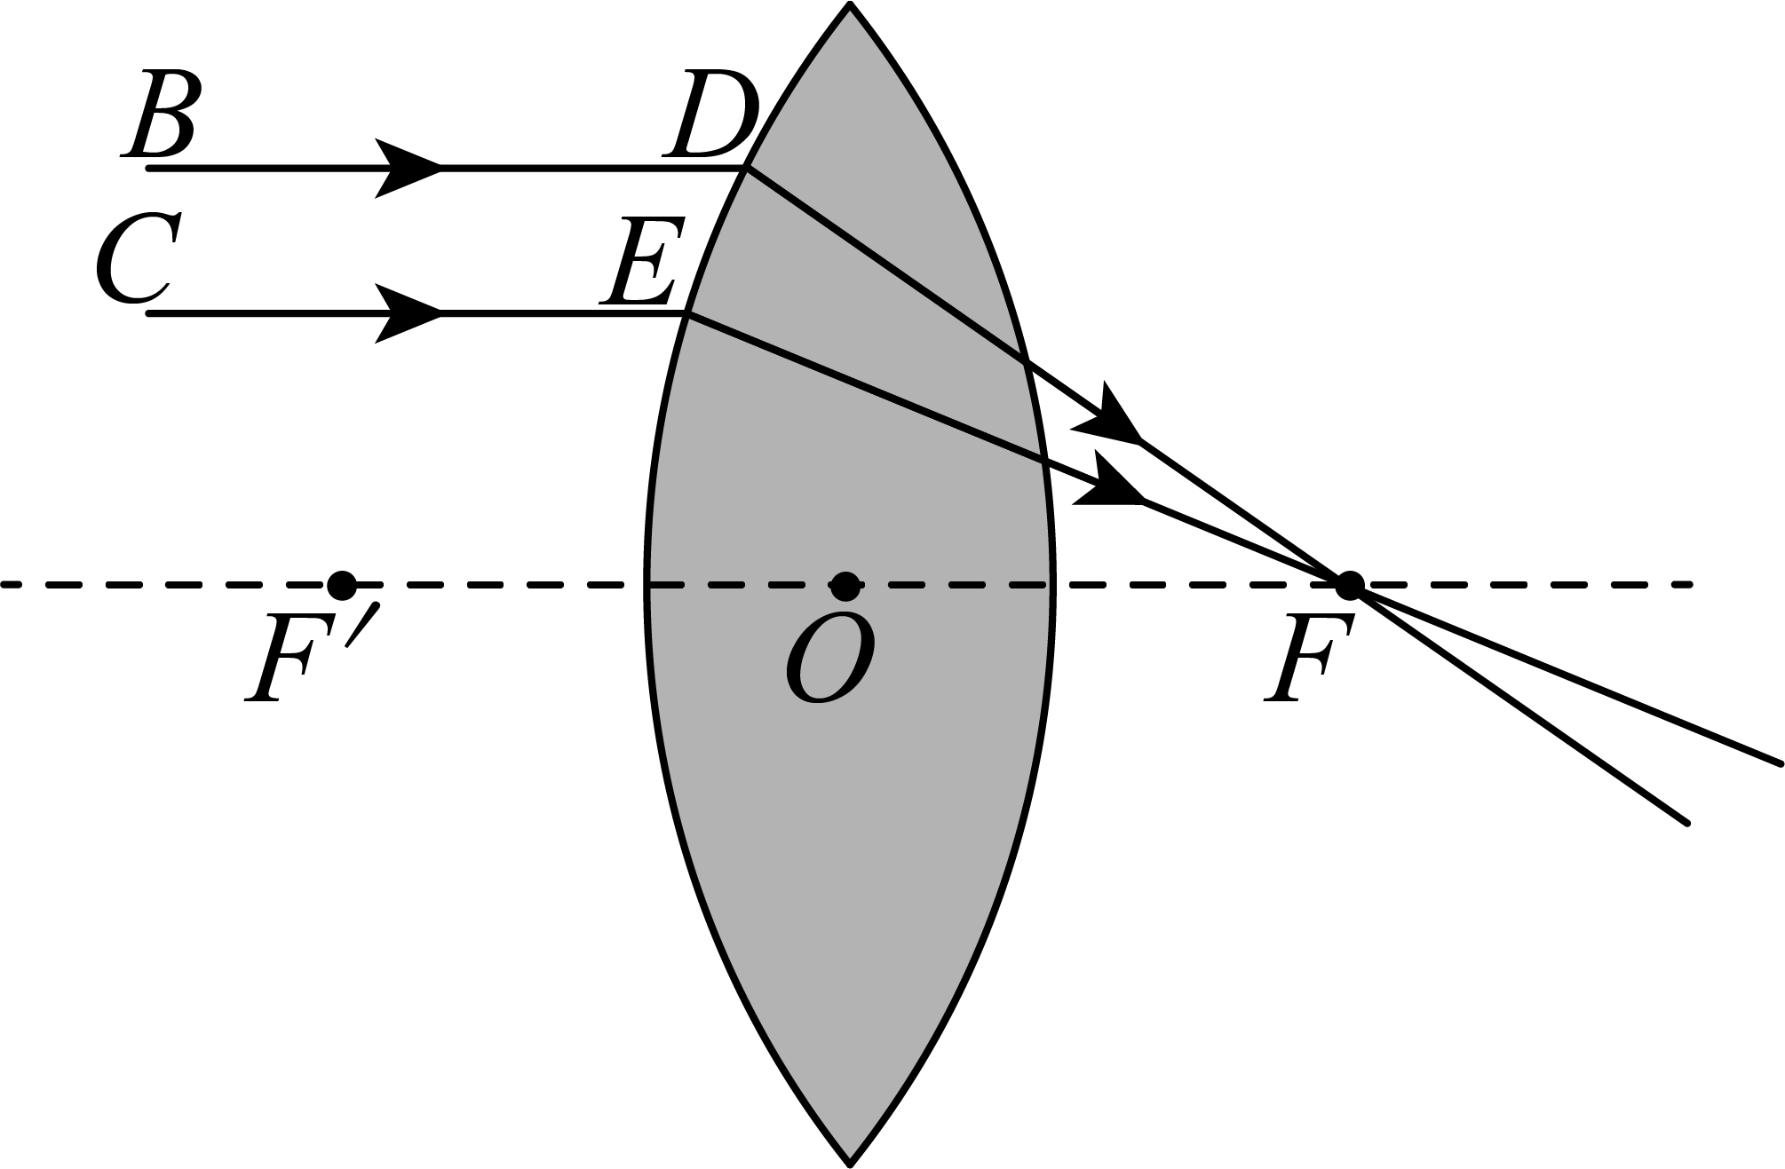
A． B． C． D．
5．中华民族历经浩浩汤汤五千年璀璨历史，其中对民族发展和历史进程做出重要贡献的伟人多如繁星．若你穿越回唐朝，则以下哪一件是不可能事件（ ）
A．从岭南为杨贵妃运送荔枝 B．与元稹、白居易参加科举考试，荣登三甲
C．与李太白金龟换酒、舞剑赋诗 D．和王安石共商国是，探讨青苗法、募役法
6．南山实验教育集团于建校90周年之际，用“大智、大爱、大气、大为”寥寥八字勾勒出了南实学子精神画像，若在这八个字中任选一个，选到“大”的概率为（ ）
A． B． C． D．
7．如图，小明站在河岸边的点处，想要测量河对岸的一棵树到的距离，在不能过河测量又没有任何测量工具的情况下，他想出来这样一个办法：他面向树的方向站好，然后调整帽子，使视线通过帽檐正好落在树的底部处；然后，他转过一个角度，保持刚才的姿态，这时视线落在了自己所在岸的某一点上；接着，他用步测的办法量出自己与点的距离，这个距离就是他与树的距离，小明这种方法的依据是（ ）
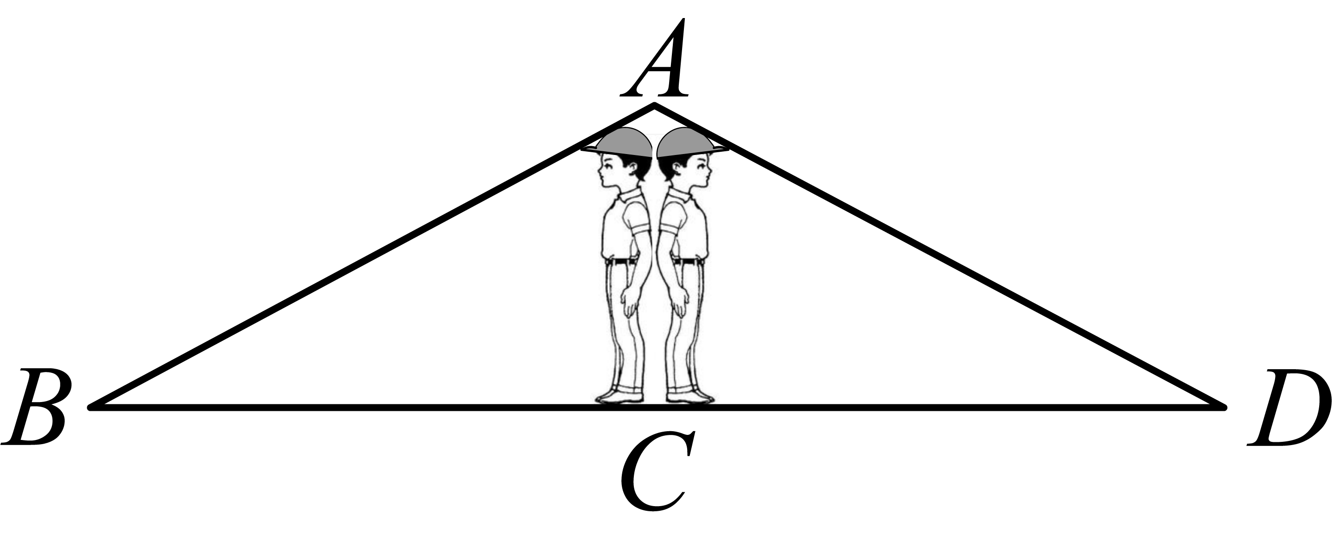
A． B． C． D．
8．如图，三角形纸片中，，，将沿对折，使点落在外的点处，若，则的度数为（ ）
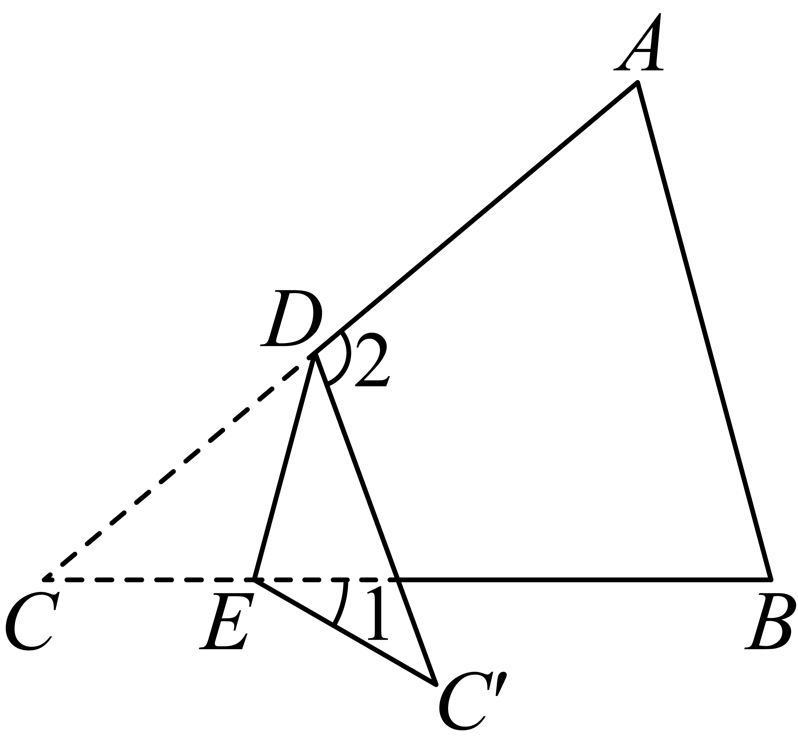
A． B． C． D．

二、填空题
9．比较大小： ________ ．
10．一个角的补角是它本身的两倍，则这个角等于_________度．
11．不透明的口袋中装有12个黄球和若干个白球，它们除颜色外完全相同，通过多次摸球试验后发现，摸到黄球的频率稳定在附近，估计口袋中白球大约有_____个．
12．一个三角形三个内角度数之比是，它是一个_____．（填锐角三角形，直角三角形或钝角三角形）
13．如图，已知的面积为，垂直于的平分线于点则的面积是____________·
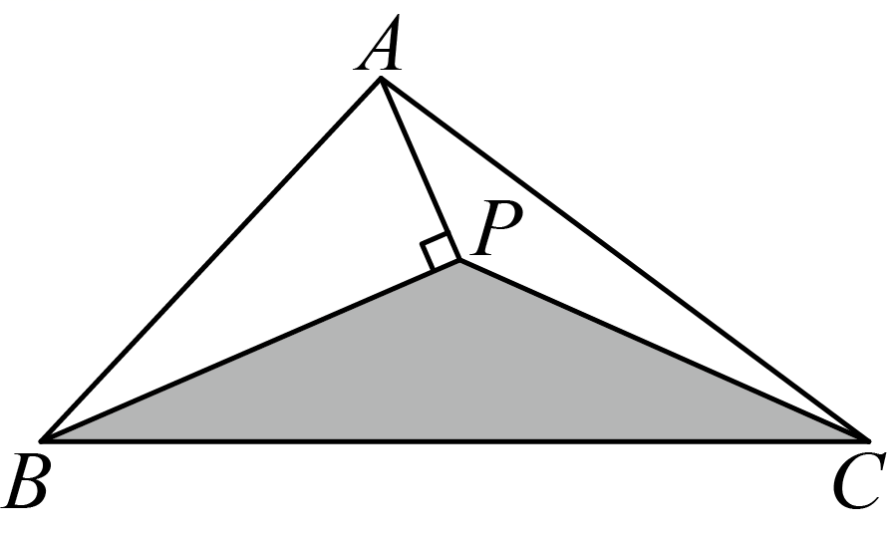

三、解答题
14．计算：
(1)；
(2)
15．已知，，求下列代数式的值：
(1)；
(2)
16．定义一种幕的新运算：，请利用这种运算规则解决下列问题：
(1)_________；
(2)，，，求的值；
17．已知：如图，， 求证：
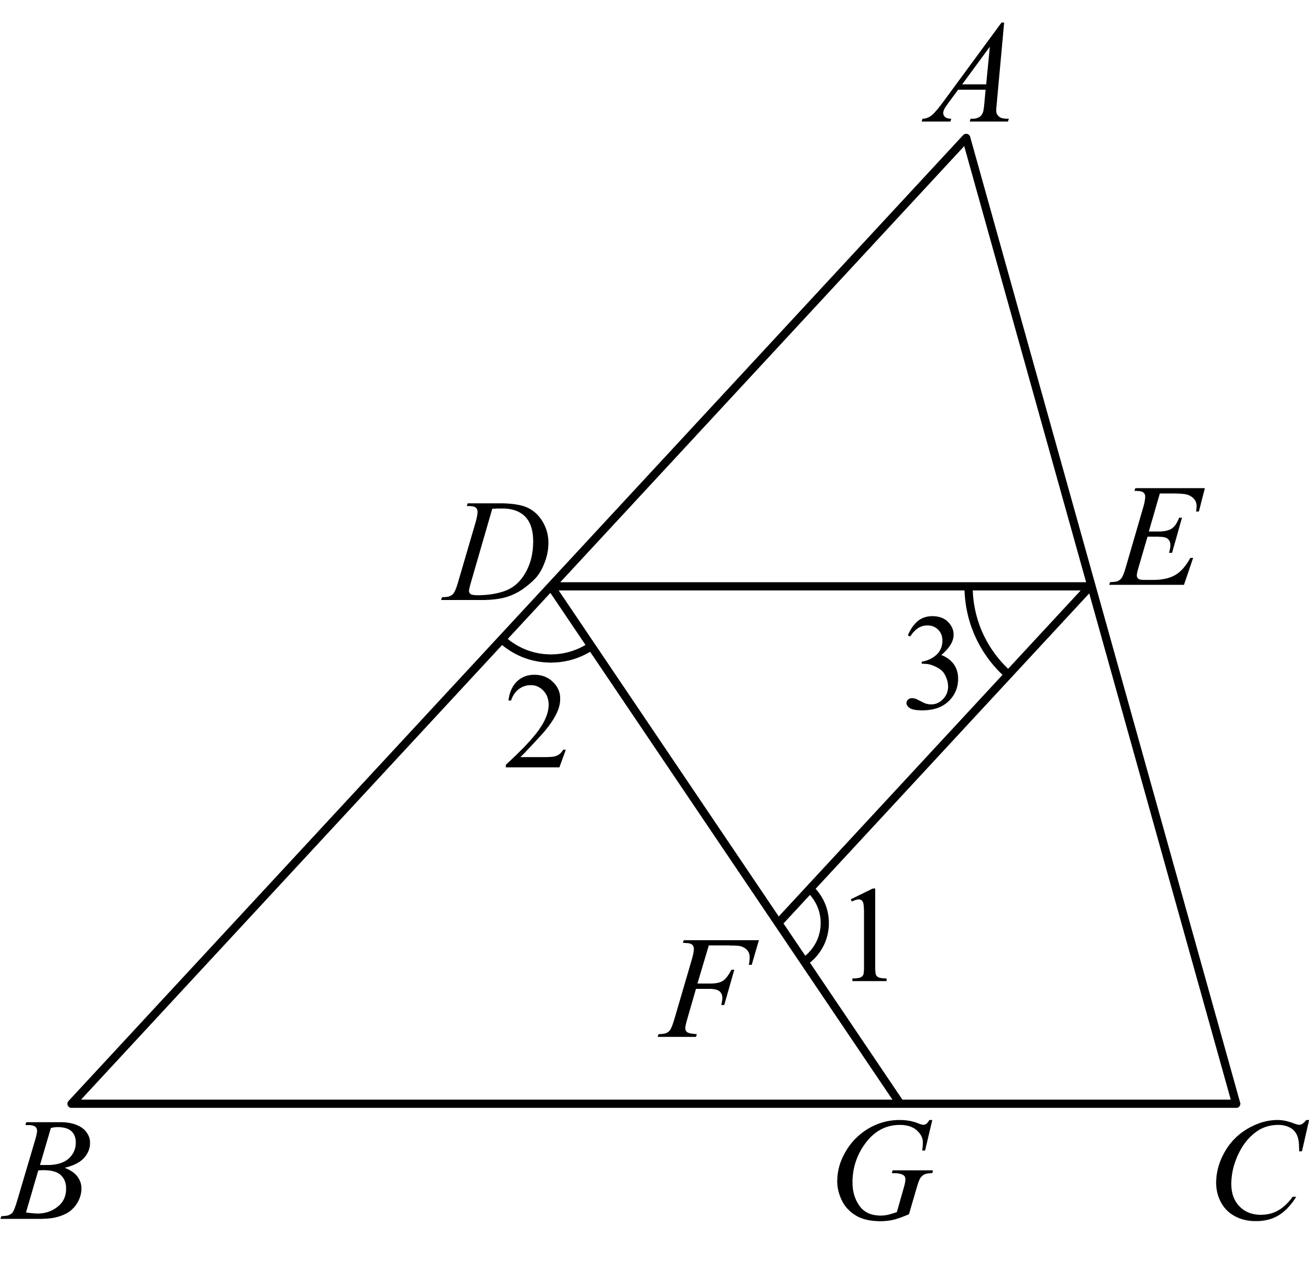
证明：（已知）
（_______）
_______（_______）
（_______）
_______（_______）
（已知）
_______（_______）
（_______）
18．如图，已知和都是等边三角形（三条边都相等，三个角都是的三角形），且点在的延长线上，连接与相交于点．
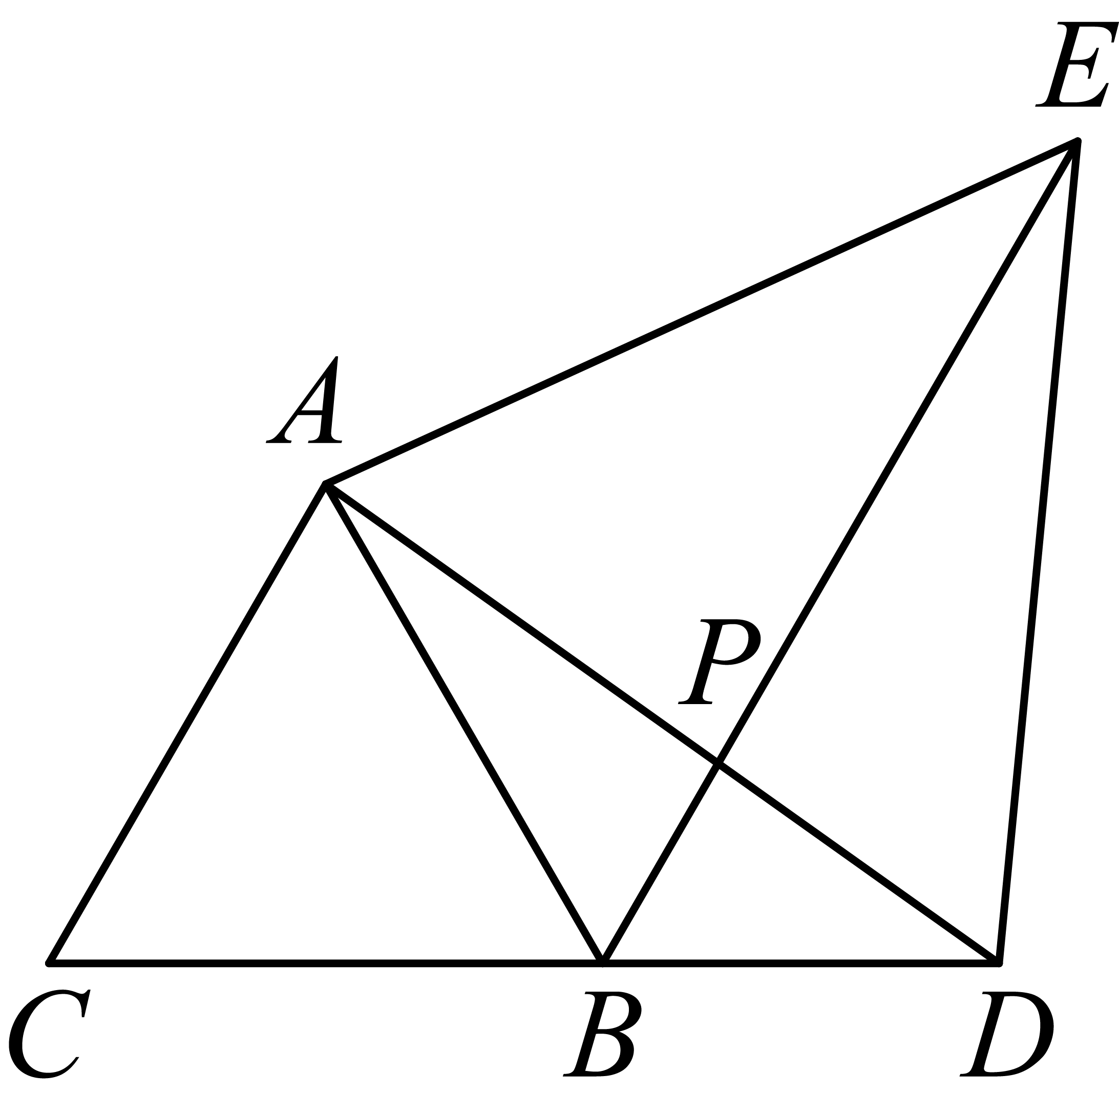
(1)求证：；
(2)求．
19．在学习完《平行线的证明》后，同学们对平行线产生了浓厚的兴趣，刘老师围绕平行线的知识在班级开展课题学习活动，探究平行线的“等角转化”功能．
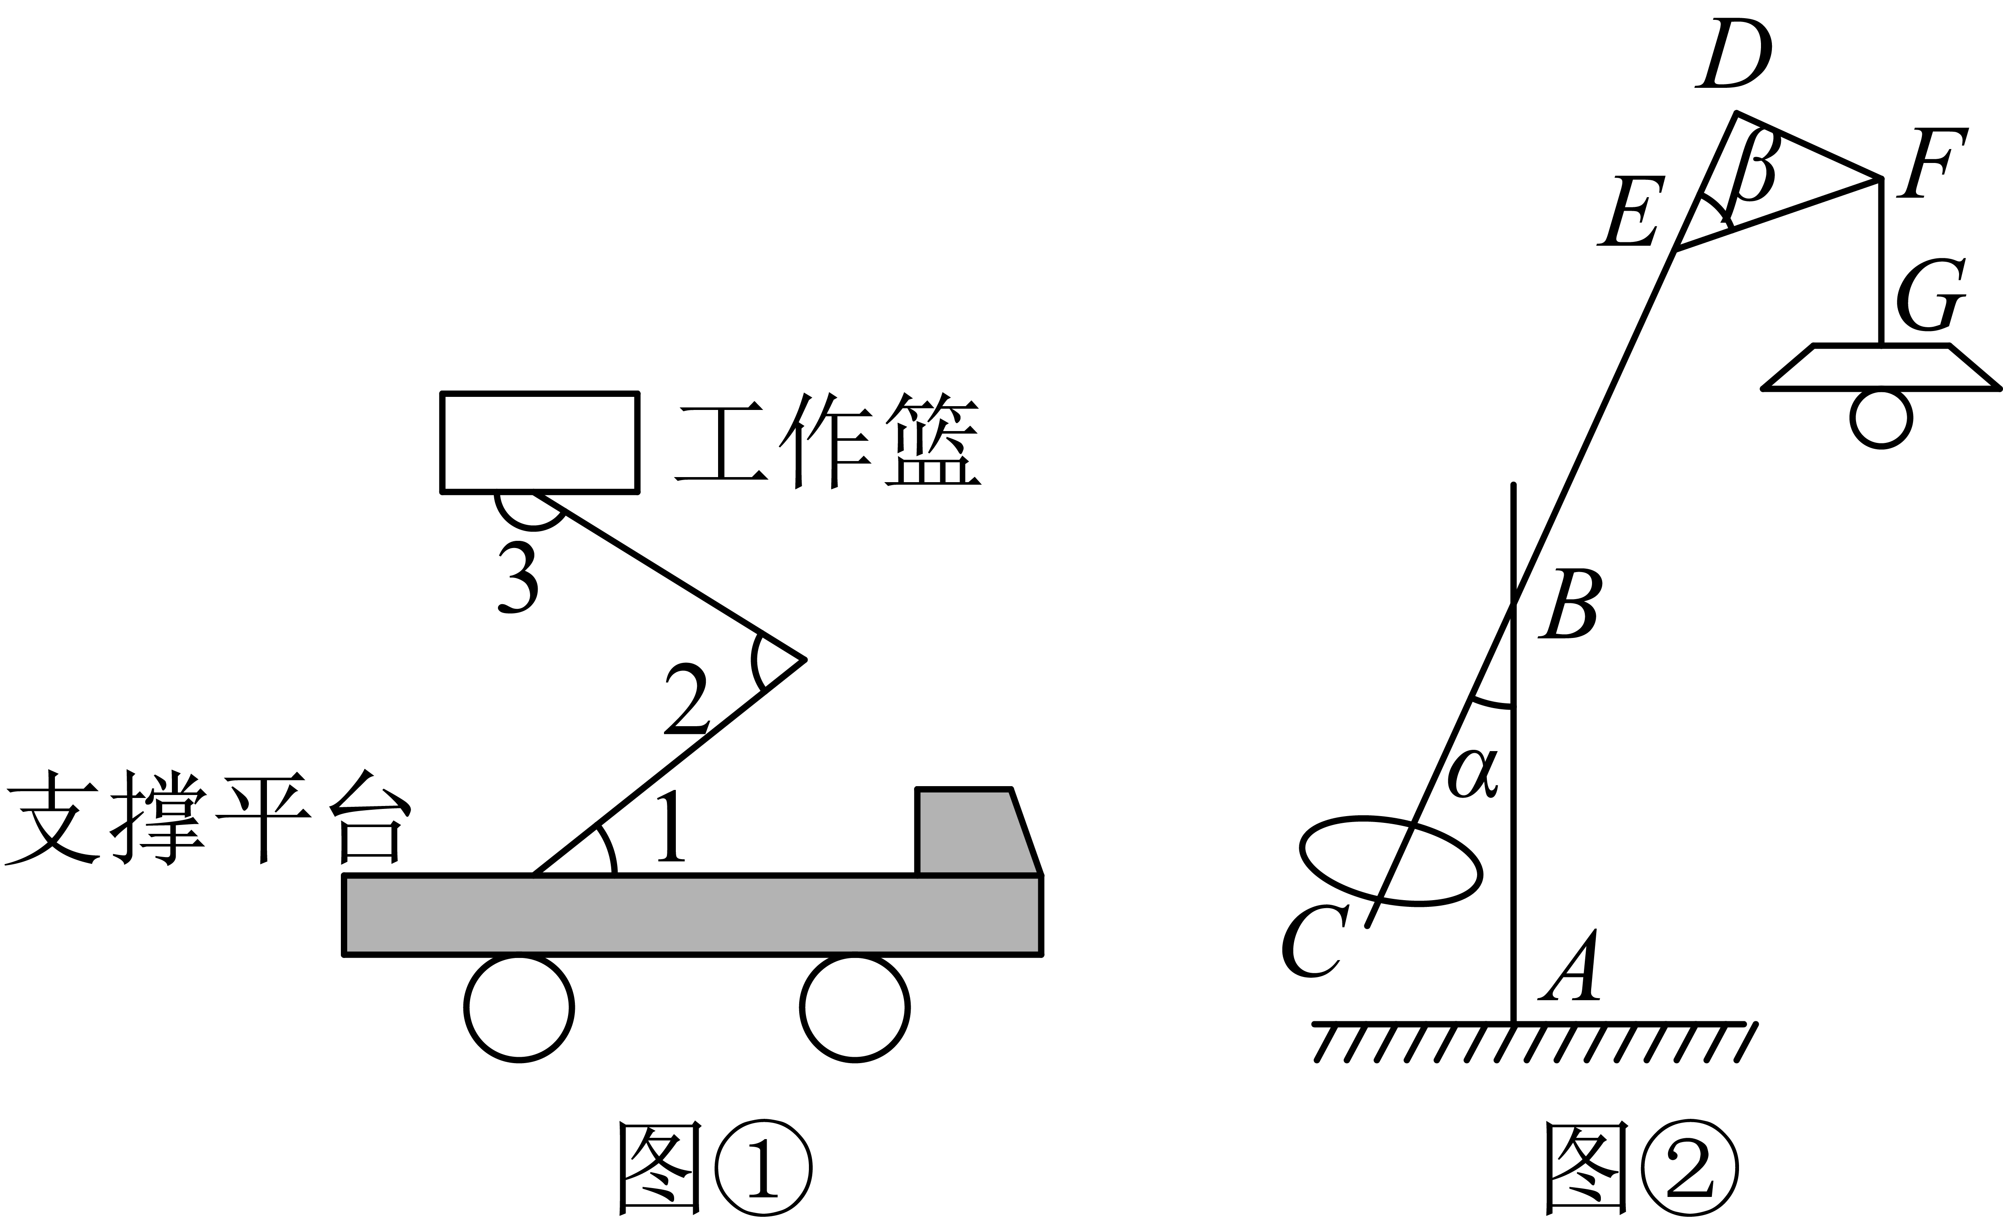
(1)路灯维护工程车的工作示意图如图①，工作篮底部与支撑平台平行，已知，则______°；
(2)一种路灯的示意图如图②所示，在安装时需要保证其底部支架与吊线平行；灯杆与底部支架所成锐角，顶部支架与灯杆所成锐角，若，则安装是否符合标准？请说明理由．
20．本学期我们认识了“角平分线”的概念后，老师布置了一项探究性作业：角平分线除了将已知角分为完全相同的两部分以外，还有怎样的性质特点呢？我校七年级某班“探海数学小组”经过研究发现：角平分线上的任意一点到角两边的垂直距离都相等．
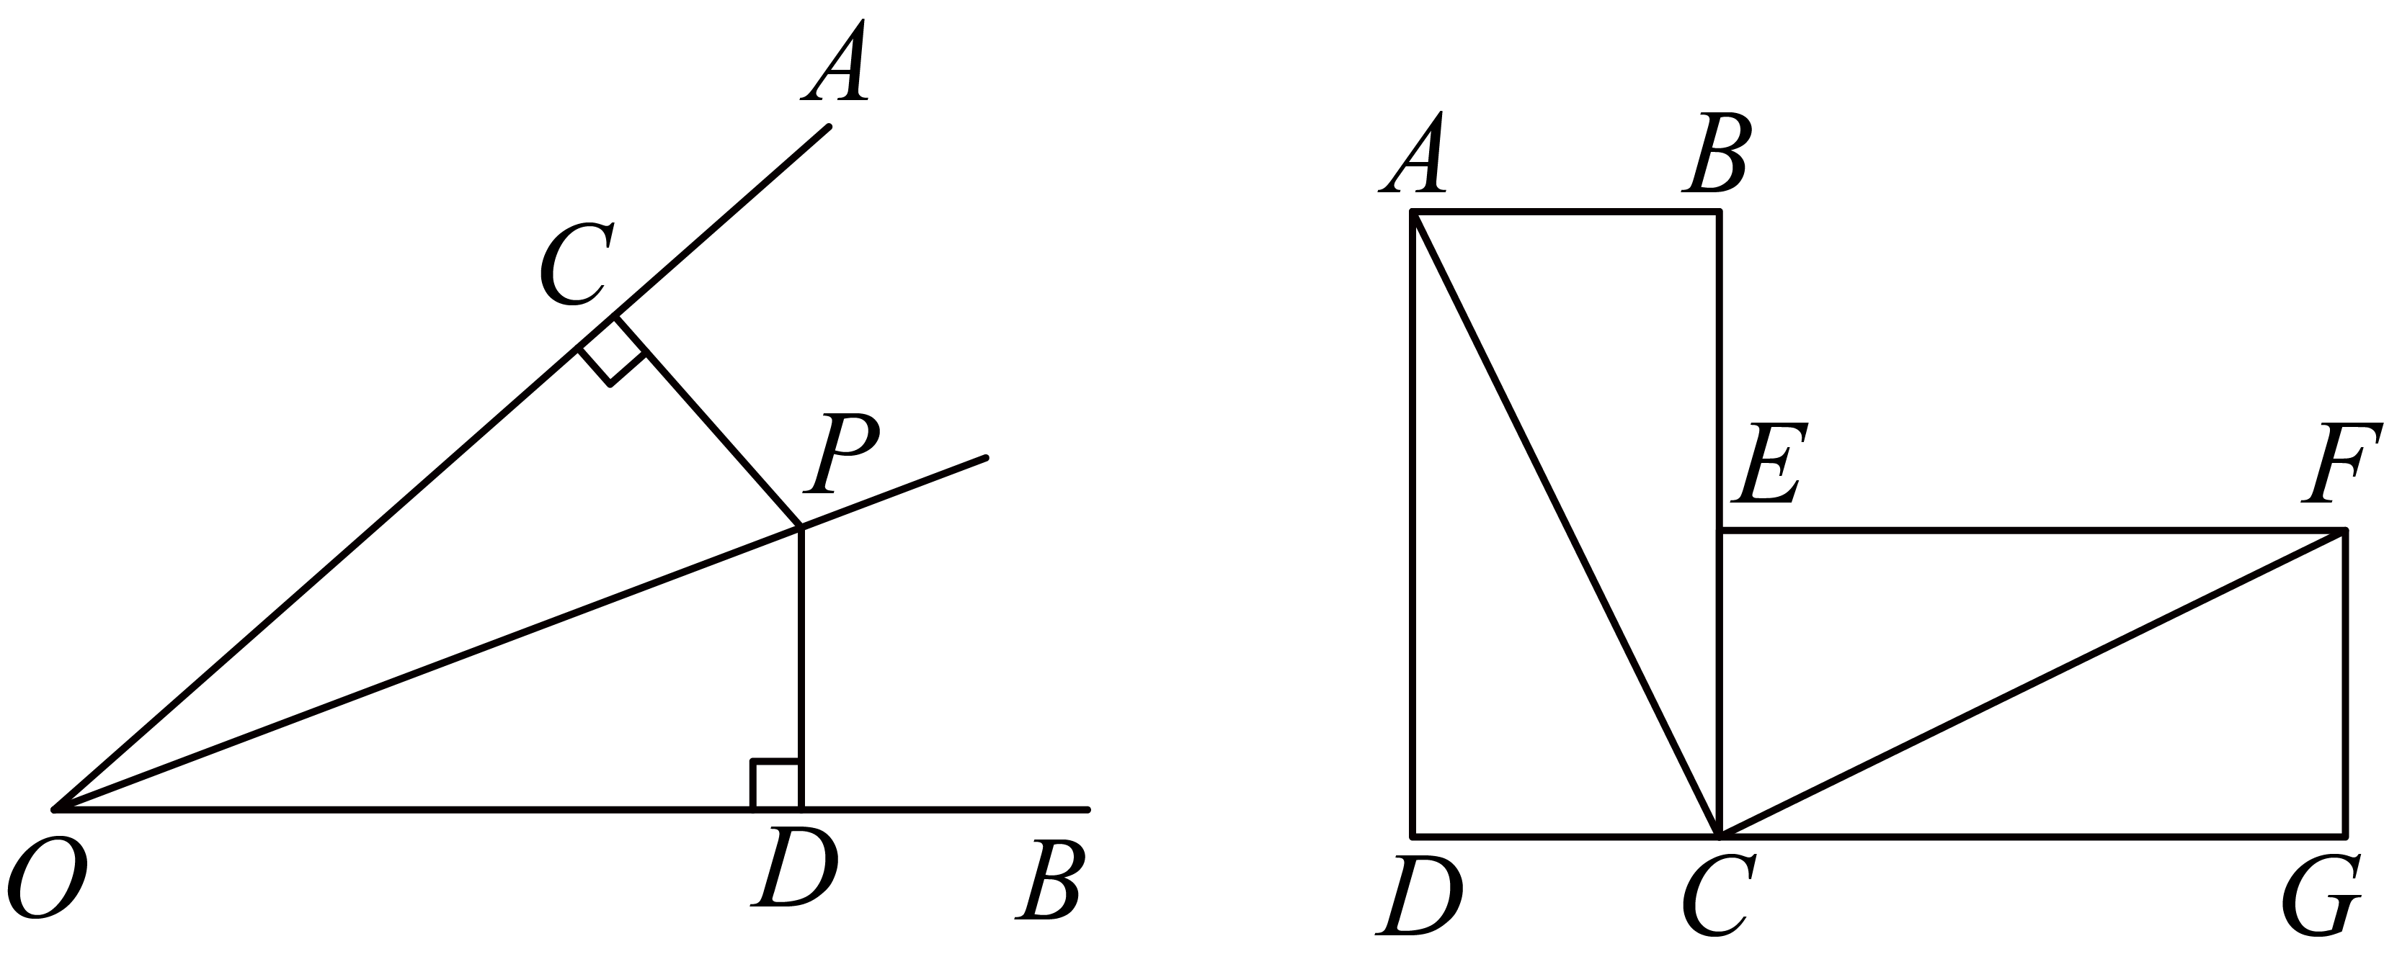
(1)请你协助他们进行证明：
在图①中，已知平分，过点作，，求证：；
(2)如图②所示，四边形、是长方形，为公共点，在上，在延长线上，、为长方形的对角线．已知，
①用尺规作的角平分线，与相交于点；
②若， ，请结合（）中的结论，求与的面积之比．

《广东省深圳市南山区南海中学2025-2026学年 七年级下学期期中质量检测 数学试题》参考答案
题号 | 1 | 2 | 3 | 4 | 5 | 6 | 7 | 8
答案 | C | A | D | B | D | D | D | A

1．C
【分析】本题考查了幂的运算，根据合并同类项法则、同底数幂相乘法则、幂的乘方法则、同底数幂相除法则逐项判断即可．
【详解】解∶A．，故不符合题意；
B．，故不符合题意；
C．，故符合题意；
D．，故不符合题意；
故选：C．
2．A
【分析】平方差公式为，要求两个二项式相乘时，有一项相同，另一项互为相反数，据此逐项判断即可．
【详解】解：A选项中，相同项为，与互为相反数，符合平方差公式结构，能用平方差公式计算；
B选项中无相同项，不符合结构，不能用平方差公式计算；
C选项中无相同项，不符合结构，不能用平方差公式计算；
D选项，变形后两项都相同，不符合结构，不能用平方差公式计算．
3．D
【分析】两条直线被第三条直线所截形成的角中，若两个角都在两直线的同侧，并且在第三条直线（截线）的同旁，则这样一对角叫做同位角；两条直线被第三条直线所截形成的角中，若两个角都在两直线之间，并且在第三条直线（截线）的两旁，则这样一对角叫做内错角；两条直线被第三条直线所截形成的角中，若两个角都在两直线之间，并且在第三条直线（截线）的同旁，则这样一对角叫做同旁内角，据此求解即可．
【详解】解：A、 和是同位角的关系；
B、和是内错角的关系；
C、和是内错角的关系；
D、和是同旁内角的关系．
4．B
【分析】根据平行线的性质得出，，然后求出结果即可．
【详解】解：∵，
∴，
，
∴．
5．D
【分析】不可能事件是一定不会发生的事件，结合历史常识判断各事件能否在唐朝发生即可得到答案．
【详解】解：∵不可能事件是一定不会发生的事件，王安石是北宋时期人物，青苗法、募役法是北宋王安石变法的内容，不可能出现在唐朝，
∴ D选项描述的事件是不可能事件.
其余选项中，杨贵妃、元稹、白居易、李白均为唐代人物，对应的事件都可能在唐朝发生，不符合要求．
6．D
【分析】先确定总基本事件数，再确定符合要求的“大”字的数量，代入概率公式计算即可．
【详解】解：∵“大智、大爱、大气、大为”一共包含个字，其中“大”字共有个，
∴根据概率公式可得，选到“大”的概率为：．
7．D
【分析】本题考查了全等三角形的应用，利用证明即可．
【详解】解：根据题意可知：，，
又，
，
，
小明这种方法的依据是，
故选：D．
8．A
【分析】本题考查翻折变换（折叠问题），三角形内角和定理及其外角性质．根据三角形内角和定理求出，根据折叠的性质求出，根据三角形的外角的性质计算，得到答案．
【详解】解：如图，
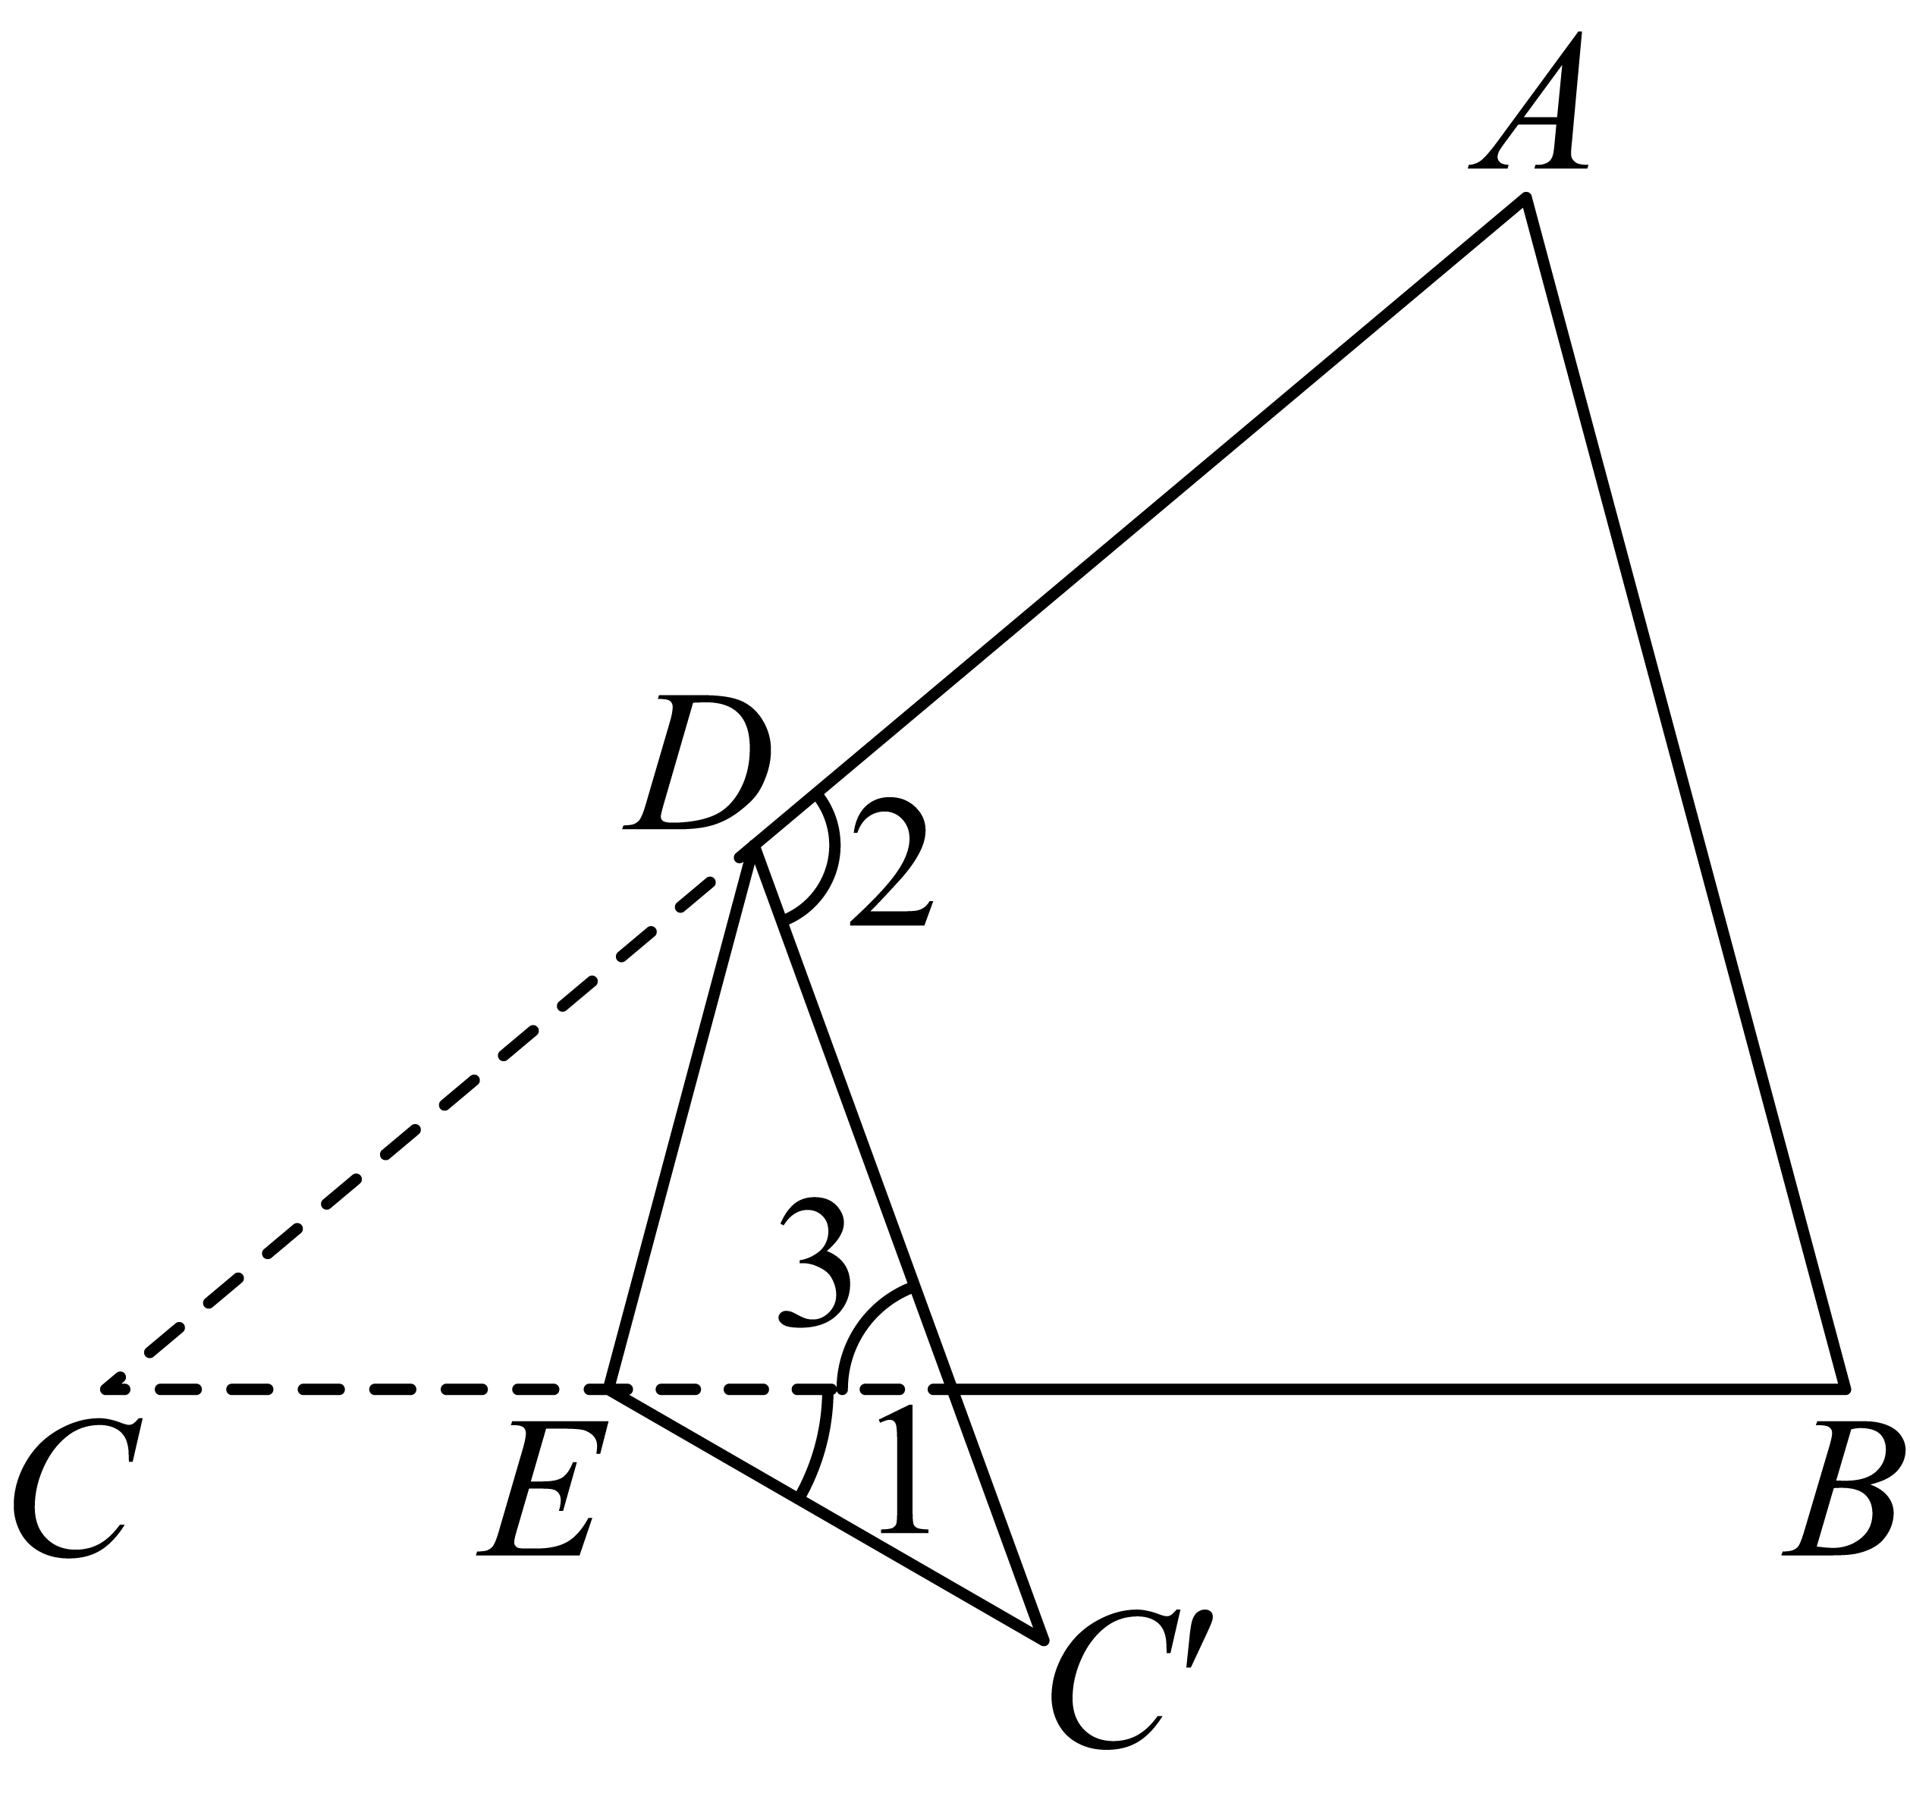，，，
，
将沿对折，使点落在△外的点处，
，
，
，
故选：A．
9．
【分析】根据乘方的定义分别计算出两个幂的值，再比较所得结果的大小即可．
【详解】解：∵，，
又∵，
∴．
10．
【分析】设这个角为，则这个角的补角为，根据两倍关系列出方程运算即可．
【详解】解：设这个角为，则这个角的补角为，
根据题意得：，
解得：，
∴这个角等于．
11．18
【分析】设未知数，根据概率公式列方程求解即可．
【详解】解：设口袋中白球大约有个，
∵摸到黄球的频率稳定在附近，
，
解得：，经检验是原方程的解，
则估计口袋中白球大约有18个．
12．锐角三角形
【分析】根据三角形内角和定理，计算出最大内角的度数，再根据三角形按角的分类判断三角形的形状即可．
【详解】解：设三角形三个内角的度数分别为，，，
根据三角形内角和定理可得：，
合并同类项得，
解得，
因此最大内角的度数为 ，
因为，最大内角为锐角，所以该三角形是锐角三角形，
13．
【分析】延长交于点，证明，得到，即可得到，，再利用三角形面积关系求解即可．
【详解】解：延长交于点，如图所示：
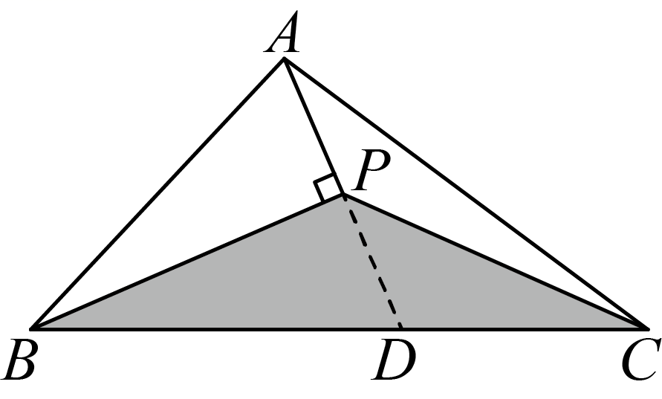
∵平分，
∴ ，
又∵，
∴
在和中，
，
∴，
∴ ，
∴，，
∵，
∴，
∴．
14．(1)
(2)
【分析】（1）优先化简数的平方和绝对值，再运算即可；
（2）优先化简幂的乘方，再运算即可．
【详解】（1）解：原式
；
（2）解：原式
15．(1)
(2)
【分析】此题考查完全平方公式，熟练掌握完全平方公式是解本题的关键．（1）利用完全平方公式 ，即可得到结论；（2）利用完全平方公式，即可得到结论．
【详解】（1）解： ，
，
即 ，
把代入得，
；
（2）解： ，
，
即 ，
两边同时加，得
，
即 ，
把代入得 ，
，
．
16．(1)
(2)
【分析】本题考查了幂的乘方、新定义的运算；熟练掌握运算法则是解题的关键．
（1）根据新定义的运算，把相应的值代入运算即可；
（2）根据新定义的运算、幂的乘方的法则进行运算即可；
【详解】（1）解：
．
故答案为：．
（2）解：当，，时，
．
17．见解析
【分析】根据补角的性质得出，根据平行线的判定得出，根据平行线的性质得出，等量代换得出，根据平行线的判定得出，最后根据平行线的性质得出结论即可．
【详解】证明：（已知）
（邻补角的定义），
（同角的补角相等），
（内错角相等，两直线平行），
（两直线平行，内错角相等），
（已知） ，
（等量代换），
（同位角相等，两直线平行）
．
18．(1)见解析
(2)
【分析】（1）根据等边三角形的性质，结合“”进行证明即可；
（2）根据全等三角形的性质得出，然后求出结果即可．
【详解】（1）证明：和都是等边三角形，
，
，
即，
在 中
，
∴；
（2）解：是等边三角形，
，
又由（）得，
．
19．(1)
(2)安装符合标准，见解析
【分析】（1）过拐点作平行线，通过平行线的性质推导得出，代入的度数即可求解；
（2）通过作辅助线平行于和，将相关的角分解为与、相关的角，结合平行线性质求出锐角度数．
【详解】（1）解：如图，过的顶点作直线平行于支撑平台．
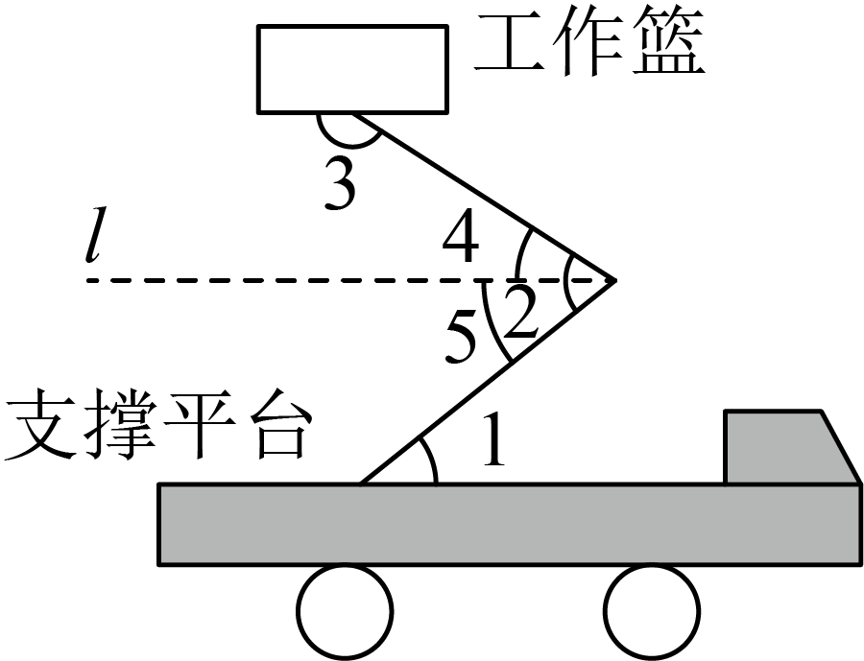
∵工作篮底部支撑平台，支撑平台，
∴工作篮底部，
∵支撑平台，
∴，
∵工作篮底部，
∴，
∴．
（2）解：安装符合标准，理由如下：
如图，过点作，
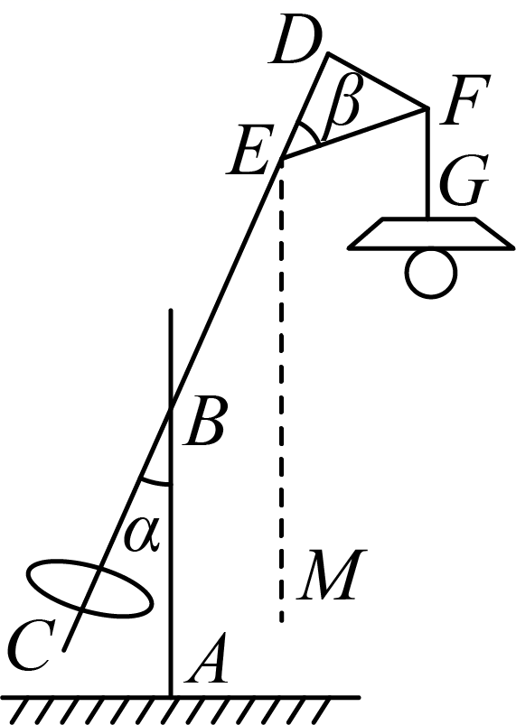，
，
∵顶部支架与灯杆所成锐角，
，
，
，
，
．
∴安装符合标准．
20．(1)见解析
(2)①见解析；②
【分析】（1）利用证明即可解答：
（2）①根据角平分线的作法作出角平分线即可；
②利用证明，得到，，设，则，利用线段的长度关系求出的值，过点作，，由角平分线的性质得到，再利用三角形的面积公式进行比较即可．
【详解】（1）解：证明：∵，，
∴，
∵平分，
∴ ，
在和中，
，
∴，
∴；
（2）①如图所示即为所求：
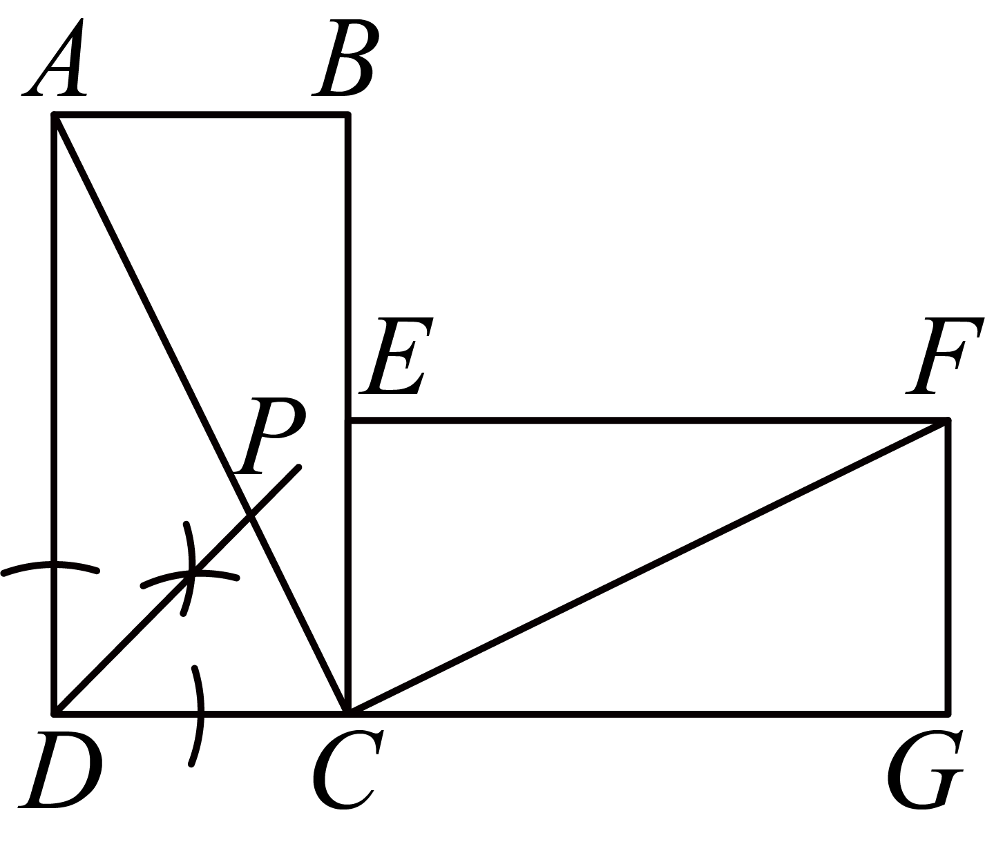
②∵四边形、是长方形，
∴，
又∵，
即，
又∵，
∴，
在和中，
，
∴，
∴，，
设，则，
即，
∵，
∴，
解得：，
，，
过点作，如图所示：
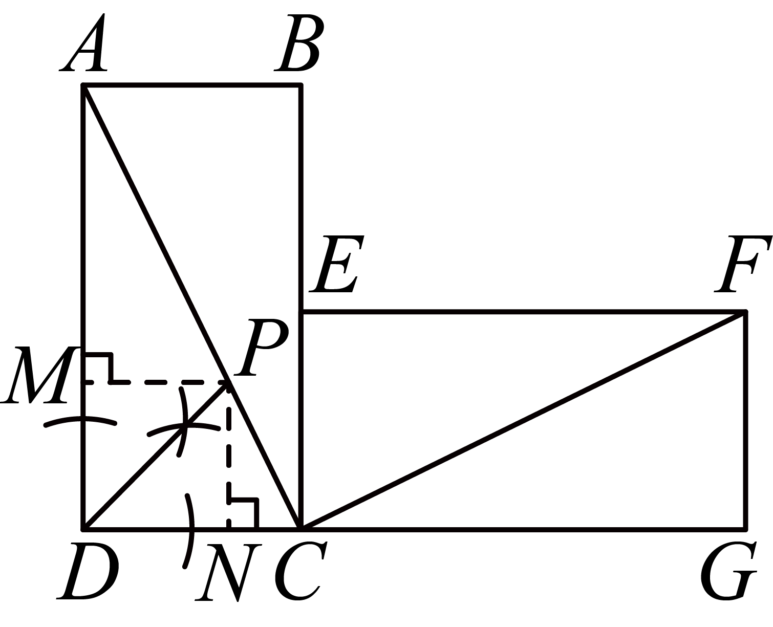
又∵平分，由（）结论得：，
∴，
∴与的面积之比为．

